5.2 导数的运算
5.2.1 基本初等函数的导数
课后训练巩固提升
A组
1.若函数y=10^{x},则y'|_{x=1}等于( )
A.$\frac{1}{10}$ B.10 C.10ln 10 D.$\frac{1}{10ln10}$
解析:∵y'=10^{x}ln 10,∴y'|_{x=1}=10ln 10.
答案:C
2.已知函数f(x)=x^{n}(n∈Q,且n≠0),且f'(-1)=-4,则n等于( )
A.4 B.-4
C.5 D.-5
解析:∵f'(x)=nx^{n-1},f'(-1)=-4,
∴f'(-1)=n(-1)^{n-1}=-4.
若(-1)^{n-1}=-1,则n=4,此时满足(-1)^{n-1}=-1;
若(-1)^{n-1}=1,则n=-4,此时不满足(-1)^{n-1}=1.
∴n=4.
答案:A
3.已知曲线y=x³在某点处的切线的斜率等于3,则曲线在该点处的切线有( )
A.1条 B.2条
C.3条 D.不确定
解析:由y'=3x²=3,得x=±1,则切点有两个,故切线有2条.
答案:B
4.曲线y=e^{x}在点A(0,1)处的切线斜率为( )
A.1 B.2
C.e D.$\frac{1}{e}$
解析:由已知得y'=e^{x}.根据导数的几何意义,可得切线斜率k=y'|_{x=0}=e⁰=1.
答案:A
5.曲线y=f(x)=sin x在点(0,f(0))处的切线的倾斜角是( )
A.$\frac{π}{2}$ B.$\frac{π}{3}$ C.$\frac{π}{6}$ D.$\frac{π}{4}$
解析:∵y'=cos x,∴y'|_{x=0}=cos 0=1.
设此切线的倾斜角为α,则tan α=1.
∵α∈[0,π),∴α=$\frac{π}{4}$.故选D.
答案:D
6.已知曲线y=$\frac{1}{x}$上一点P,且在点P处的切线的斜率为-4,则点P的坐标为( )
A.$\left(\frac{1}{2}\text{,}2\right)$ B.$\left(\frac{1}{2}\text{,}2\right)或\left(\text{-}\frac{1}{2}\text{,-}2\right)$
C.$\left(\text{-}\frac{1}{2}\text{,-}2\right)$ D.$\left(\frac{1}{2}\text{,-}2\right)$
解析:由已知得y'=-$\frac{1}{x^{2}}$.令-$\frac{1}{x^{2}}$=-4,得x=±$\frac{1}{2}$,则点P的坐标为$\left(\frac{1}{2}\text{,}2\right),\left(\text{-}\frac{1}{2}\text{,-}2\right)$.故选B.
答案:B
7.在曲线y=$\frac{1}{x^{2}}$上求一点P,使得曲线在该点处的切线的倾斜角为135°,则点P的坐标为 .
解析:y'=$\left(\frac{1}{x^{2}}\right)$'=-2x⁻³,设点P(x₀,y₀),则-2$x_{0}^{\text{-}3}$=tan 135°=-1,解得x₀=$2^{\frac{1}{3}}$,从而y₀=$2^{\text{-}\frac{2}{3}}$.
故点P的坐标为($2^{\frac{1}{3}},2^{\text{-}\frac{2}{3}}$).
答案:($2^{\frac{1}{3}},2^{\text{-}\frac{2}{3}}$)
8.在曲线y=$\frac{1}{x}$(x<0)上求一点P,使得点P到直线x+2y-4=0的距离最小.
解:由题意知,平行于直线x+2y-4=0的直线与曲线y=$\frac{1}{x}$(x<0)相切的切点即为所求.
设切点P(x₀,y₀),由y'=-$\frac{1}{x^{2}}$,得y'${\text{|}}_{x=x_{0}}$=-$\frac{1}{x_{0}^{2}}$.
∵直线x+2y-4=0的斜率为-$\frac{1}{2}$,
∴-$\frac{1}{x_{0}^{2}}$=-$\frac{1}{2}$,解得x₀=$\sqrt{2}$或x₀=-$\sqrt{2}$.
∵x<0,∴x₀=-$\sqrt{2}$,从而y₀=-$\frac{1}{\sqrt{2}}$=-$\frac{\sqrt{2}}{2}$.
∴点P的坐标为$\left(\text{-}\sqrt{2}\text{,-}\frac{\sqrt{2}}{2}\right)$.
9.证明:在曲线y=$\frac{1}{x}$(x>0)上的任一点P(x₀,y₀)处的切线与两坐标轴围成的三角形的面积是一个常数.
证明:由y=$\frac{1}{x}$,得y'=-$\frac{1}{x^{2}}$.
所以在曲线y=$\frac{1}{x}$(x>0)上的点P(x₀,y₀)处的切线的斜率k=y'${\text{|}}_{x=x_{0}}$=-$\frac{1}{x_{0}^{2}}$(x₀>0).
所以在点P(x₀,y₀)处的切线方程为y-y₀=-$\frac{1}{x_{0}^{2}}$(x-x₀)(x₀>0).
因为y₀=$\frac{1}{x_{0}}$,所以令x=0,得y=y₀+$\frac{1}{x_{0}}=\frac{2}{x_{0}}$;
令y=0,得x=2x₀.
因此在点P(x₀,y₀)(x₀>0)处的切线与两坐标轴围成的三角形的面积S=$\frac{1}{2}$·2x₀·$\frac{2}{x_{0}}$=2,是一个常数.
B组
1.若函数f(x)=log_{a}x(a>0,且a≠1)的图象与直线y=$\frac{1}{3}$x相切,则a的值为( )
A.$e^{\frac{e}{2}}$ B.$e^{\frac{3}{e}}$ C.$\frac{5}{e^{e}}$ D.$e^{\frac{e}{4}}$
解析:设切点坐标为(x₀,y₀).由f(x)=log_{a}x(a>0,且a≠1),得f'(x)=$\frac{1}{xlna}$.
根据题意有$\left\{\begin{matrix}y_{0}=\frac{1}{3}x_{0}\text{,} \\ y_{0}=log_{a}x_{0}\text{,} \\ \frac{1}{3}=\frac{1}{x_{0}lna}\text{,}\end{matrix}\right.$解得x₀=e,a=$e^{\frac{3}{e}}$.
故选B.
答案:B
2.(多选题)直线y=$\frac{1}{2}$x+b能作为下列函数图象的切线的是( )
A.f(x)=$\frac{1}{x}$ B.f(x)=x⁴
C.f(x)=sin x D.f(x)=e^{x}
解析:A中,f(x)=$\frac{1}{x}$,故f'(x)=-$\frac{1}{x^{2}}$,令-$\frac{1}{x^{2}}=\frac{1}{2}$,无解,故A不符合;B中,f(x)=x⁴,故f'(x)=4x³,令4x³=$\frac{1}{2}$,得x=$\frac{1}{2}$,即曲线在点$\left(\frac{1}{2}\text{,}\frac{1}{16}\right)$处的切线方程为y=$\frac{1}{2}$x-$\frac{3}{16}$,B符合;C中,f(x)=sin x,故f'(x)=cos x,令cos x=$\frac{1}{2}$,取x=$\frac{π}{3}$,故曲线在点$\left(\frac{π}{3}\text{,}\frac{\sqrt{3}}{2}\right)$处的切线方程为y=$\frac{1}{2}$x-$\frac{π}{6}+\frac{\sqrt{3}}{2}$,C符合;D中,f(x)=e^{x},故f'(x)=e^{x},令e^{x}=$\frac{1}{2}$,得x=-ln 2,曲线在点$\left(\text{-}ln2\text{,}\frac{1}{2}\right)$处的切线方程为y=$\frac{1}{2}$x+$\frac{1}{2}$ln 2+$\frac{1}{2}$,D符合.故选BCD.
答案:BCD
3.若直线y=$\frac{1}{2}$x+b是曲线y=ln x(x>0)的一条切线,则实数b= .
解析:设切点坐标为(x₀,y₀),则y₀=ln x₀.
∵y'=(ln x)'=$\frac{1}{x}$,∴y'${\text{|}}_{x=x_{0}}=\frac{1}{x_{0}}$.
由题意知$\frac{1}{x_{0}}=\frac{1}{2}$,∴x₀=2,y₀=ln 2.
由ln 2=$\frac{1}{2}$×2+b,得b=ln 2-1.
答案:ln 2-1
4.已知函数f(x)=a²(a为常数),g(x)=ln x,若2x[f'(x)+1]-g'(x)=1,则x= .
解析:因为f'(x)=0,g'(x)=$\frac{1}{x}$,
所以2x[f'(x)+1]-g'(x)=2x-$\frac{1}{x}$=1,
解得x=1或x=-$\frac{1}{2}$.又x>0,所以x=1.
答案:1
5.若曲线y=$\sqrt{x}$在点P(a,$\sqrt{a}$)处的切线与两坐标轴围成的三角形的面积为2,则实数a的值是 .
解析:由题意可得y'=$\frac{1}{2\sqrt{x}}$,
则切线方程为y-$\sqrt{a}=\frac{1}{2\sqrt{a}}$(x-a).
令x=0,得y=$\frac{\sqrt{a}}{2}$;令y=0,得x=-a.
由题意知a>0,$\frac{1}{2}·\frac{\sqrt{a}}{2}$·a=2,解得a=4.
答案:4
6.已知坐标平面上的抛物线C:y=x²,点(a,a²),抛物线C在点(a,a²)处的切线为直线l,则直线l与y轴的交点Q的坐标为 .
解析:显然点(a,a²)在抛物线C:y=x²上.
∵y'=2x,∴y'|_{x=a}=2a.
∴直线l的方程为y-a²=2a(x-a).
令x=0,得y=-a²,
∴直线l与y轴的交点Q的坐标为(0,-a²).
答案:(0,-a²)
7.设曲线y=f(x)=x^{n+1}(n∈N*)在点(1,1)处的切线与x轴的交点的横坐标为x_{n},令a_{n}=lg x_{n},则a₁+a₂+…+a₉₉的值为 .
解析:∵f(x)=x^{n+1}(n∈N*),
∴f'(1)=n+1,∴曲线在点(1,1)处的切线方程为y=(n+1)(x-1)+1.
令y=0,得x_{n}=$\frac{n}{n+1}$,∴a_{n}=lg n-lg(n+1).
∴a₁+a₂+…+a₉₉=lg 1-lg 100=-2.
答案:-2
8.设曲线y=e^{x}在点(0,1)处的切线与曲线y=$\frac{1}{x}$(x>0)在点P处的切线垂直,求点P的坐标.
解:设y=f(x)=e^{x},则f'(x)=e^{x},所以f'(0)=1.
因此曲线y=f(x)=e^{x}在点(0,1)处的切线的斜率为1.
设y=g(x)=$\frac{1}{x}$(x>0),则g'(x)=-$\frac{1}{x^{2}}$.
设点P的坐标为(x_{P},y_{P}),且x_{P}>0.
由题意可得g'(x_{P})=-$\frac{1}{x_{P}^{2}}$=-1,解得x_{P}=1,
则y_{P}=$\frac{1}{x_{P}}$=1.所以点P的坐标为(1,1).
9.已知直线x-2y-4=0与抛物线y²=x相交于A,B两点,O为坐标原点.试在曲线段AOB上求一点P,使△ABP的面积最大.
解:∵|AB|为定值,
∴三角形面积最大,只需点P到边AB的距离最大.
∴点P是平行于边AB的直线与抛物线相切的切点.
设点P(x₀,y₀),作出抛物线的大致图象,如下图,知点P在抛物线位于x轴上方的图象上,
即点P在曲线y=$\sqrt{x}$上,
∴y'=$\frac{1}{2\sqrt{x}}$.
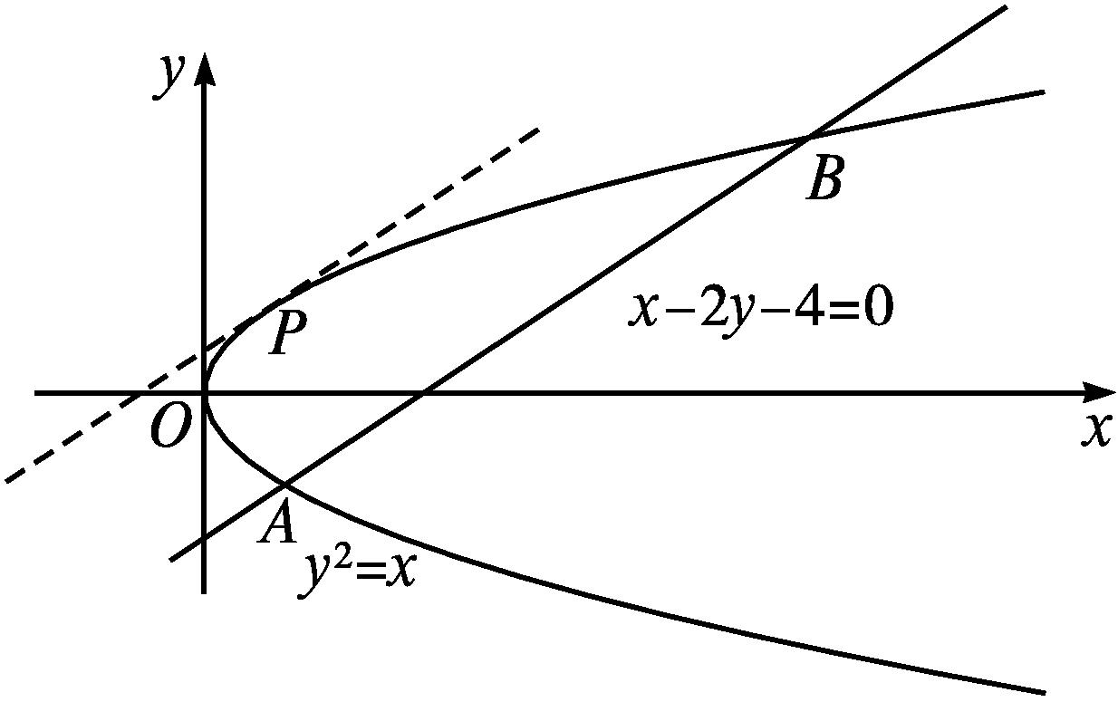
又直线AB的斜率k_{AB}=$\frac{1}{2}$,
∴$\frac{1}{2\sqrt{x_{0}}}=\frac{1}{2}$,解得x₀=1,∴y₀=1.
因此点P(1,1).

